

**لقاء للهيئة الوطنية للمفقودين والمخفيين في الرابطة الثقافية طرابلس**

[الجمعة 06 تشرين الأول 2023 الساعة 12:43](javascript:void(0))

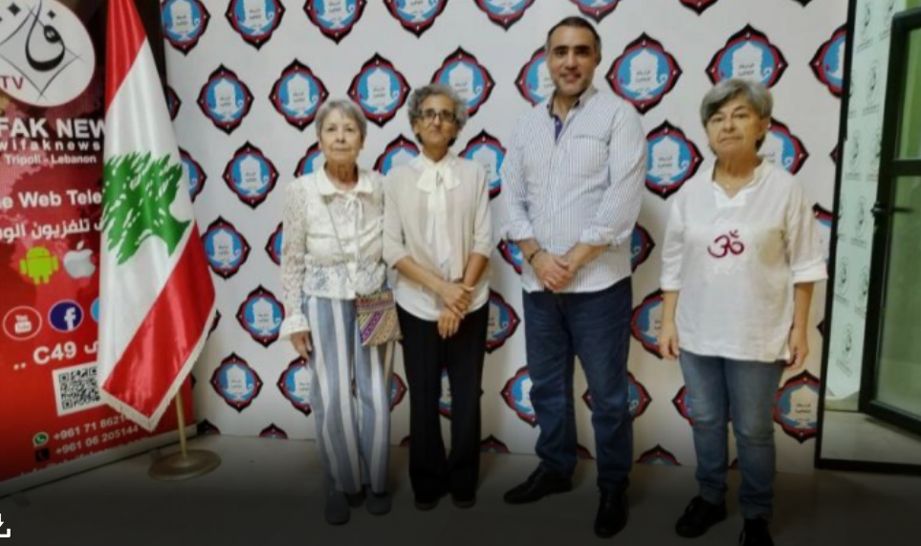

وطنية - طرابلس - عقدت الهيئة الوطنية للمفقودين والمخفيين قسرا، اللقاء الأول مع أهالي المفقودين في طرابلس، للتنسيق ومناقشة خطة عمل الهيئة للسنتين القادمتين، وذلك في مقر الرابطة الثقافية في طرابلس، في حضور نائب رئيس الهيئة الوطنية الدكتور زياد عاشوو، أمين سر الهيئة الوطنية فواز زكريا، عضو الهيئة الوطنية أديب نعمه، عضو الهيئة السيدة وداد حلواني ممثلة عن أهالي المفقودين، مديرة البرامج في الهيئة الوطنية هيفا يونان، وعدد من اهالي المفقودين والمخفيين الشماليين واصدقاء.

وفي المناسبة شكر رئيس الرابطة الثقافية رامز الفري الهيئة الوطنية واعضاءها على الجهود التي يبذلونها في متابعة قضية المفقودين والمخفيين قسرا منذ سنوات، مرحبا بالهيئة دوما في طرابلس بعامة والرابطة الثقافية بخاصة.